Международный капитал продолжает вести прибыльные сделки с Израилем
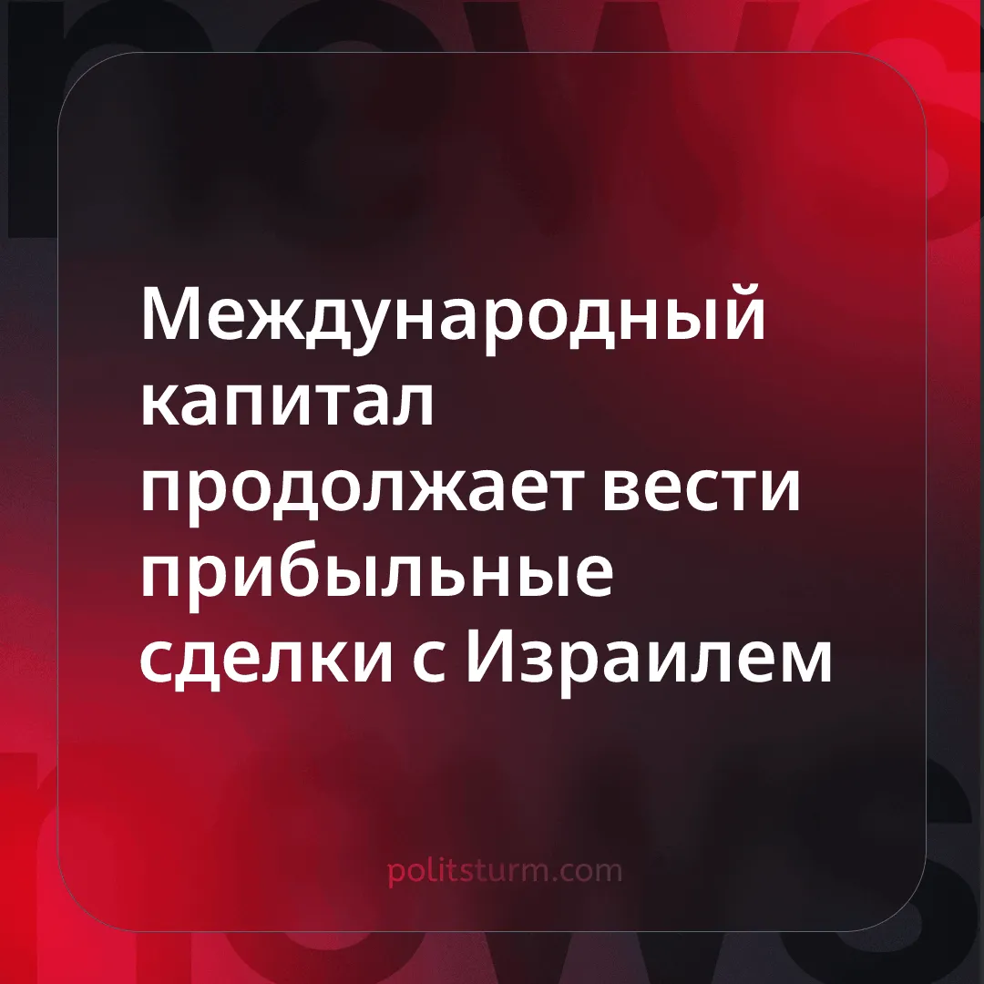

Оригинальная статья
2025-09-28
2 мин. на чтение

Ни международные институты, ни протесты не остановили израильских правых от продолжения наступления в Газе.
Детали. Спустя более двух лет после начала израильской кампании в Газе капиталисты по всему миру продолжают поддерживать и расширять связи с военной машиной Израиля, несмотря на многочисленные стихийные протесты и популистские кампании, призванные вынудить правительство Нетаньяху прекратить боевые действия.
► Amazon, Microsoft и Google — контролирующие 60% мирового рынка облачных сервисов — соперничают за прибыльные контракты с израильским правительством. Все три конкурента предоставляют инфраструктуру для обработки данных, которую Армия обороны Израиля (ЦАХАЛ) открыто называет «оружейной платформой».
► Шесть крупнейших мировых оружейных корпораций поставляют вооружение и комплектующие израильской армии. Бомбы, сбрасываемые на школы в Газе, произведены в США. Китайская компания DaJiang Innovations – крупнейший в мире производитель дронов (контролирующий 70% рынка) — продаёт беспилотники Израилю, сообщается, что ЦАХАЛ использует их против мирных жителей.
►Семь крупнейших банков, признанных «системно значимыми для мировой экономики», выкупили и разместили израильские военные облигации на сумму 20 млрд долларов. Эти ценные бумаги были выпущены правительством для финансирования операции в Газе. В сделках большинство таких банков из Германии, Великобритании и США.
► «Большая тройка» инвестиционных гигантов — управляющих активами на сумму 27 триллионов долларов по всему миру, включая крупнейшие пакеты акций в 88% компаний индекса S&P 500 — также являются крупнейшими институциональными акционерами корпораций, поставляющих оружие и технику израильским вооружённым силам.
Контекст. Конфликт в Газе разворачивается на фоне глобальной волны империалистических войн — самой мощной за последние 75 лет. Общемировые военные расходы выросли на 10% в 2023–2024 годах, что демонстрирует прибыльность региональных конфликтов. Соответственно выросли и акции оборонных компаний: стоимость израильских оружейных концернов увеличилась на 120% с 7 октября, китайских оборонных фирм – более чем на 16%, а американские и европейские военные корпорации сообщают о рекордных прибылях.
► Этот конфликт, в частности, является частью империалистической борьбы между израильскими и иранскими капиталистами, где каждая сторона стремится максимизировать прибыль за счёт рабочих. Стремления Израиля аннексировать Газу и Западный берег — так же как попытки Ирана установить контроль над Ираком и Сирией — являются примерами глобального передела мира между соперничающими капиталистами.
► Атаки Израиля на Газу последовали за операцией «Наводнение Аль-Аксы», возглавляемой ХАМАС, при поддержке Ирана. Проводя своё наступление, ХАМАС подверг сотни тысяч мирных жителей израильским ударам, стремясь расширить своё политическое влияние как в самой Газе, так и на международной арене. Ранее мы подробно писали на эту тему.
► Вопрос Газы используется буржуазными политиками, социал-шовинистами, правыми и левыми авантюристами для накопления политического капитала путем эксплуатации народного возмущения. Социал-демократические оппортунисты на Западе — такие как «Ваша партия» в Британии и «Новый Народный Фронт» во Франции — используют разрушение Газы как предвыборную тему, чтобы увеличить свою долю голосов на буржуазных выборах. При этом они выставляют себя «антивоенной оппозицией», хотя на деле продолжают действовать внутри той же системы и отстаивать её. Системы, которая и делает войну возможной.

Оригинальная статья

